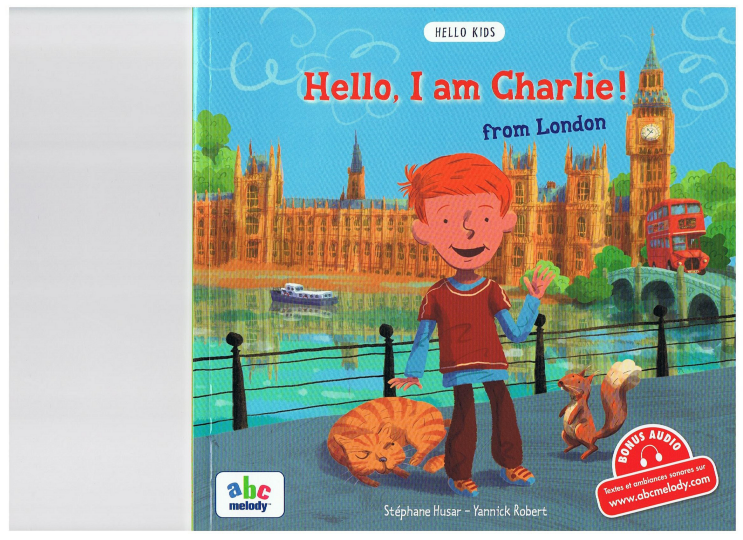
Séquence 4

Leçon 1

A - Chant "L 'alphabet" :
Coller la fiche pour apprendre
l' alphabet !
https://safeshare.tv/x/ss58c2f12153207

B - Ecouter l'album « Hello I am Charlie from London » seulement sonore p 10 à 11 sur le site :
http://www.abcmelody.com/fr/collections-3368/hello-i-am-charlie-from-london.aspx
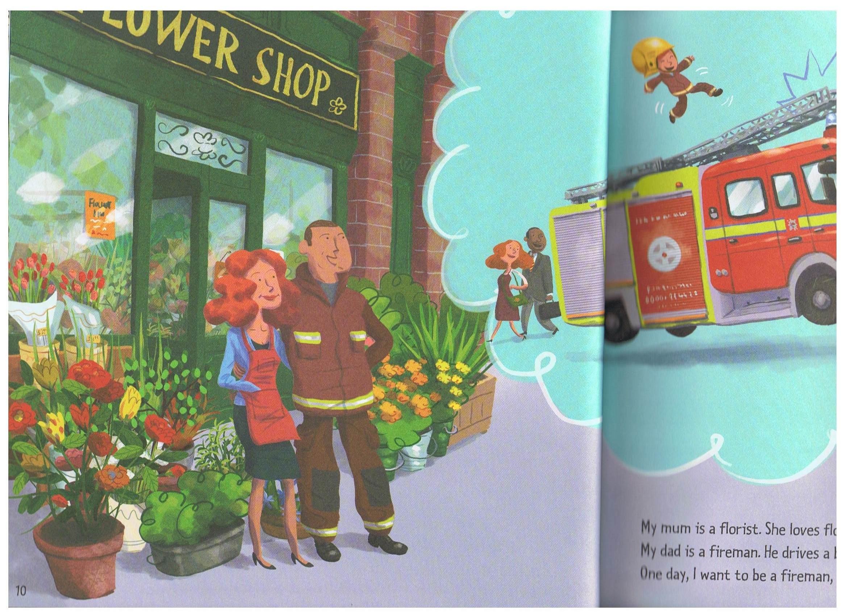
"Ce que j'ai compris" ! Partage en français à l'oral.

C- Ecouter l'album p 10 à 11 avec le support livre et TBI.
"Ce que j'ai compris" ! Partage en recherchant dans l'écrit les mots importants.
"Ecrire les mots importants".

D- Lecture individuelle du texte.

E- Présentation des étiquettes.
- Demander à quelqu’un le métier qu'il vaoudrai faire plus tard
What do you want to be when you grow up ?…

Sur la fiche "Questions réponses" entourer la question travaillée.
Jeu de rôle par deux sur les "Questions réponses".

Leçon 2

A - Chant "L 'alphabet" :
Coller la fiche pour apprendre l' alphabet !
https://safeshare.tv/x/ss58c2f12153207

B- Ecouter l'album p 10 à 11 avec le support livre et TBI.
Lecture du texte.

C - Les métiers

Travail sur le TBI et sur fiche.

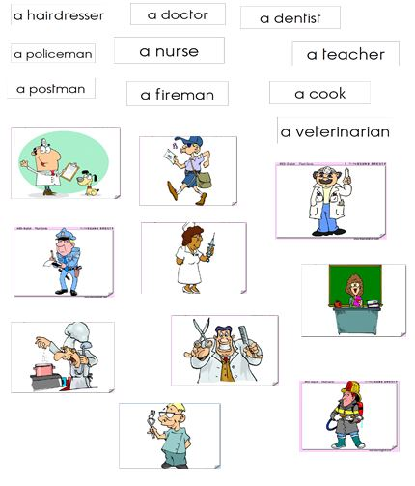
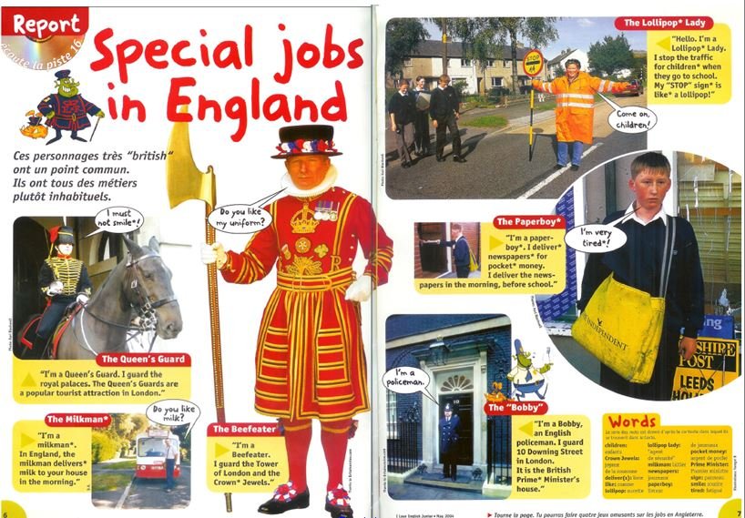

D- Jeu de rôle par deux sur les "Questions réponses".

Leçon 3

A - Chant "L 'alphabet" :
Coller la fiche pour apprendre l' alphabet !
https://safeshare.tv/x/ss58c2f12153207

B - Ecouter l'album « Hello I am Charlie from London » seulement sonore p 12 à 13 sur le site :
http://www.abcmelody.com/fr/collections-3368/hello-i-am-charlie-from-london.aspx
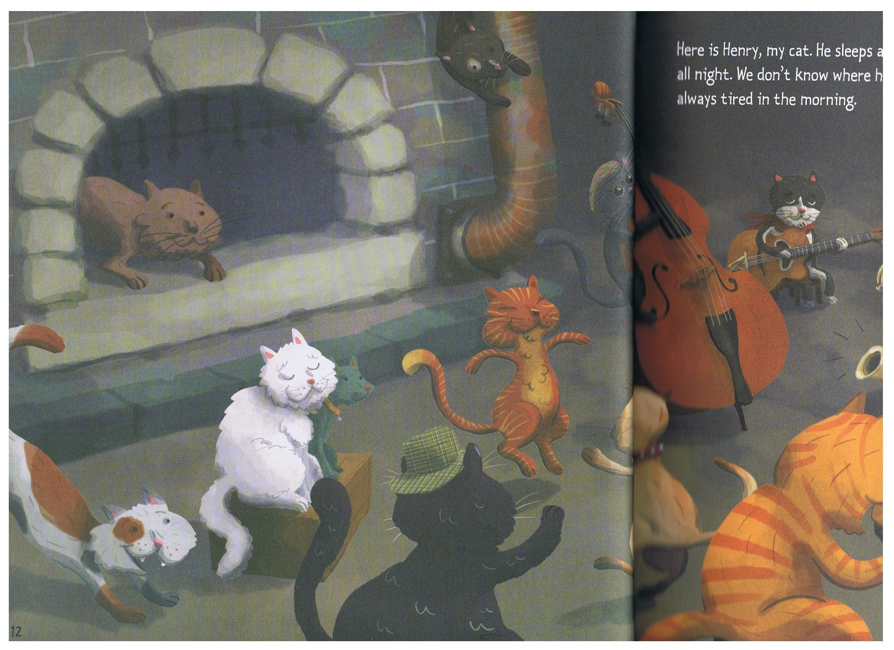
"Ce que j'ai compris" ! Partage en français à l'oral.

C- Ecouter l'album p 12 à 13 avec le support livre et TBI.
"Ce que j'ai compris" ! Partage en recherchant dans l'écrit les mots importants.
"Ecrire les mots importants".

D - Présentation des étiquettes.
- Demander à quelqu’un combien a-t-il d' animaux familiers ?
How many pets have you got ?

Sur la fiche "Questions réponses" entourer la question travaillée.
Jeu de rôle par deux sur les "Questions réponses".

Leçon 4

A - Chant "L 'alphabet" :
Coller la fiche pour apprendre l' alphabet !
https://safeshare.tv/x/ss58c2f12153207

B- Lecture du texte p 12 à 13 avec le support livre et TBI.

C – Les animaux domestiques

Travail sur le TBI et sur fiche. + jeu du pendu

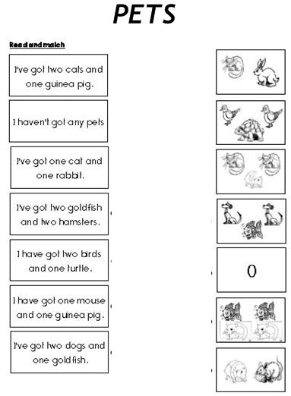

D – Présentation des ateliers

Leçon 5 à 8 : Ateliers
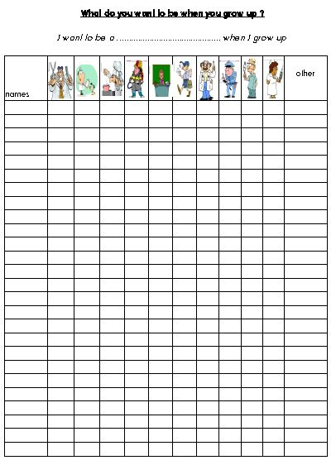

1/ The jobs

- Compléter la fiche en posant la question :
What do you want to be when you grow up ?

- Jeu de mémory

2/ The pets

- Compléter la fiche en posant la question :
Have you got a pet ?

Didapage sur site :

http://cms.ac-martinique.fr/circonscription/saintjoseph/file/didapages/pets/lecteur.swf

3/ Entainement webcam

Se présenter sans lire !
Cf. Fiche de support en français

